 | Projeto Estabilidade Operacional Contax  Reunião de Entendimentos #147 | Data  08/06/2016

Área | Convocados
SD - Serviços Centralizados | Daniel Donaire
SD - Serviços Centralizados | Roberto Muto
CSC - Gestão de Problemas | Stuart Faria
CSC - Gestão de Mudanças | Marilice de Oliveira
CSC - NOC | Dennys Bruno
CSC - Alto Impacto | Filipe Antunes
CSC - Service Desk | Lazaro Costa
TI Contax | Luis Marçal
Chacon Consultoria | Felipe Lima

Objetivo
Realizar alinhamento entre as equipes visando afinar a classificação dos incidentes.

Ações Discutidas
No início da reunião observou-se o indicador referente ao mês de junho:

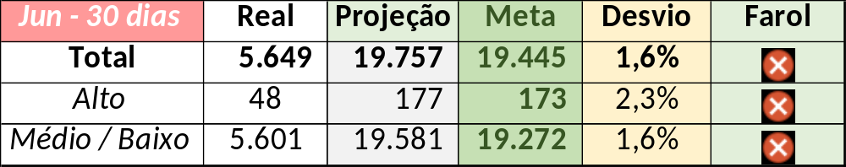

Em um segundo momento foram analisados os incidentes de 07/06:

Chamado | Cliente - Operação | Criado | Ação | Responsável | Classificação
CTXMLTREG-7682 | Santander - CR + Parceiros | 07/06/2016 08:14:17 | Atrelar ao problema | Stuart Faria (Claudio Filho) | Cliente / Software / CCW
CTXSALPB-69282 | OI Televendas - TELEVENDAS FIXO | 07/06/2016 08:41:58 | Alinhar encerramento | Filipe Antunes | Cliente / Software / STC
CTXRECSA-502874 | OI Móvel - BO ANATEL MÓVEL | 07/06/2016 14:00:50 | Atrelar ao problema | Stuart Faria (Claudio Filho) | Software / Genesys / Webchat
CTXRECSA-502877 | Redecard - PSJ | 07/06/2016 14:07:11 | De acordo com os critérios |  | Software / Ayty / Falha
CTXRECSA-502878 | Bradesco - Transacional Veiculos | 07/06/2016 14:07:36 | Alterar para Forncedor | Filipe Antunes | Fornecedor / Rede / Link
CTXFORBM-399578 | Contax - Dir. Oi | 07/06/2016 20:48:03 | De acordo com os critérios |  | Cliente / Software / NBA

